新麦价格上涨 大米价格平稳
1.交易情况概览
- 国家政策性粮食交易
本周（6月6日-6月10日）湖北中心计划投放2018-2019年中晚籼稻10211吨，全部流拍。
- 地方政策性粮食交易
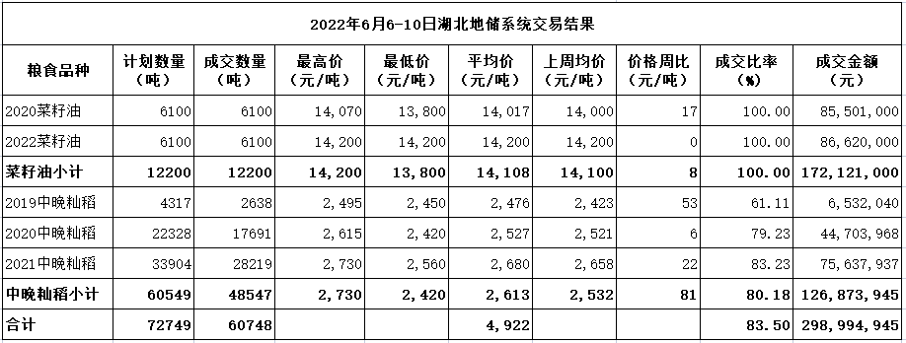
本周我省地储交易成交各类粮油60748吨，成交比率83.5%。其中：成交2019年中晚籼稻2638吨，成交比率61.11%，成交均价2476元/吨，环比上涨53元/吨；成交2020年中晚籼稻17691吨，成交比率79.23%，成交均价2527元/吨，环比上涨6元/吨；成交2021年中晚籼稻28219吨，成交比率83.23%，成交均价2680元/吨，环比上涨22元/吨。“以购竞销”双向竞价成交菜籽油12200吨，成交比率100%，销售2020年菜籽油6100吨，成交均价14017元/吨，环比上涨17元/吨；采购2022年菜籽油6100吨，成交均价14200元/吨，环比持平。
2.市场行情分析
小麦市场：本周我省无政策性小麦投放。端午节后，受农户惜售、各级储备陆续进场、符合储备收储及面粉加工的粮源比预期少以及玉米比价等因素影响，省内新麦收购价上涨0.02-0.05元/斤。此外，企业还反映由于收割期间天气等原因，当前收购的省内外新麦水分普遍较去年高。目前，省内储备企业和面粉厂以从豫南调粮为主，省内各级储备三等新麦净粮收购价在1.55元/斤以上，按等调价；面粉厂毛粮到厂价在1.53-1.56元/斤；饲料厂毛粮到厂价在1.51-1.53元/斤。
稻谷市场：本周我省国储稻谷全部流拍，地储成交均价略有上涨。地储共成交2019-2021年中晚籼稻48547吨，成交均价2613元/吨，环比上涨81元/吨。荆州洪湖企业反映当地稻谷市场流通粮源减少，基本有价无市，大米加工依靠消耗库存为主，由于下游大米走货不旺，开机率较常年平均水平减少30%，库存可满足至新粮上市，其2021年“两优”新米出厂价1.9-2元/斤，以质论价；汉川米企“两优”新米出厂价1.83-1.84元/斤，价格平稳。

